**Муниципальное казённое общеобразовательное учреждение**

**Большеникольская средняя общеобразовательная школа**

**Номинация:** локальная композиция

**Проект:**

МКОУ Большеникольская СОШ

С.Большеникольское

Чулымского района

Руководители проекта:

Шахова Надежда Викторовна,

зам.директора по ВР

Синякова Елена Александровна,

учитель начальных классов

Большеникольское, 2016 г.

Содержание

Введение 3

Глава 1. Анализ состояния пришкольной территории. 4

Глава 2. Оценка места будущего цветника. 5

Глава 3. Этапы выполнения работы 6

Глава 4. Результаты работы 11

Список литературы: 13

Интернет-ресурсы: 13

ПРИЛОЖЕНИЯ 14

Приложение 1 14

Приложение 2 15

Приложение 3 16

Приложение 4 17

Приложение 5 18

Приложение 6 19

Приложение 7 20

# Введение

Любовь к цветам с древних времён свойственна всем народам. Яркие, разнообразной формы, с приятным ароматом цветы всегда привлекали и привлекают внимание. Цветы являются неотъемлемым элементом сада, они его не только украшают, но и выполняют ряд других полезных функций. В сочетании с камнями, водой, травами, скульптурой, газонами можно создать целые комплексы цветочных композиций. С помощью цветников оформляют планировочные решения в саду, облагораживают территорию. Цветники являются неотъемлемым элементом парков, садов, бульваров, скверов, домашних садов, да и просто используются в необходимых местах. Правильное использование цветочных растений даёт большие возможности, например, можно гармонизировать ландшафты, подбирать такие сочетания, которые будут оказывать благотворное влияние на людей, на настроение.

Так как большую часть времени мы проводим в школе, то хотим видеть её красивее, уютнее. Мы решили, что сможем благоустроить нашу школьную клумбу.

**Мы выдвинули гипотезу**: если будет разработан и реализован проект по благоустройству школьной клумбы, то это позволит улучшить условия отдыха учащихся, и приучит их бережно относиться к природе.

**Объект нашего исследования**: цветочные растения-однолетники.

**Предмет исследования**: как можно создать клумбу силами учеников для улучшения экологической обстановки.

**Цель проекта:** выращивание цветочной рассады для оформления школьной клумбы с учетом экономной эксплуатации территории и рационального ее использования.

**Для достижения поставленной цели необходимо выполнить следующие задачи:**

* разработать свой проект создание клумбы на пришкольной территории;
* подобрать растения для оформления клумбы;
* определить агротехнические приемы выращивания предлагаемых растений.

**Тип проекта**: краткосрочный (6 месяцев).

**Актуальность проекта**. Грамотно спланированная засаженная цветами клумба может стать оазисом экологической культуры для всего окружения и заразительным примером для остальных учащихся нашей школы.

**Для реализации своего проекта мы использовали следующие методы:**

* Изучение литературы, где освящается данная тематика;
* Использование сети Интернет;
* Составление плана работы по оформлению клумбы;
* Фотографирование.

# Глава 1. Анализ состояния пришкольной территории.

В начале работы мы составили анкету для учащихся и родителей нашей школы. Проведя анкетирование, мы узнали, что необходимо изменить в благоустройстве школьной территории.







**Что предлагают дети для улучшения:**

* Посадить деревья и кустарники.
* Сделать сказочные фигуры.
* Улучшить клумбы.

Анализ информации позволил определить цели и задачи по улучшению пришкольной территории своими силами. Мы решили, что создание клумб своими силами вполне осуществимо.

# Глава 2. Оценка места будущего цветника.

Далее мы задумались о том, где будет находиться наша клумба.

Рассмотрев территорию школы, оценив все возможные варианты, мы нашли подходящее местоположение для нашей клумбы. Расположили её в освещённом месте, т.к. выбранные нами растения для клумбы не тенелюбивые, причём оно осматривается со всех сторон.

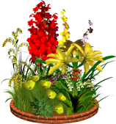

**Местоположение клумбы на пришкольной территории**

# Глава 3. Этапы выполнения работы

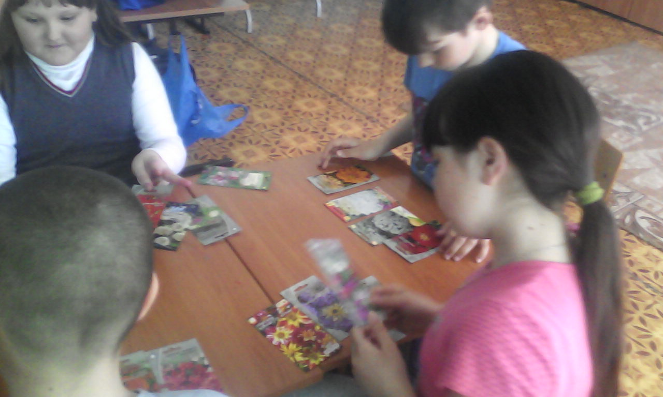1.Прежде чем приступить к работе по оформлению клумб мы провели небольшое исследование - изучили литературу по данной теме, узнали виды оформления клумб, используемые цветы, способы цветового оформления. 2.Составили план работы: покупка семян, заготовка почвы, исследование сортов, посев семян, пикировка, посадка клумбы, уход и наблюдения за растениями, подведение итогов.





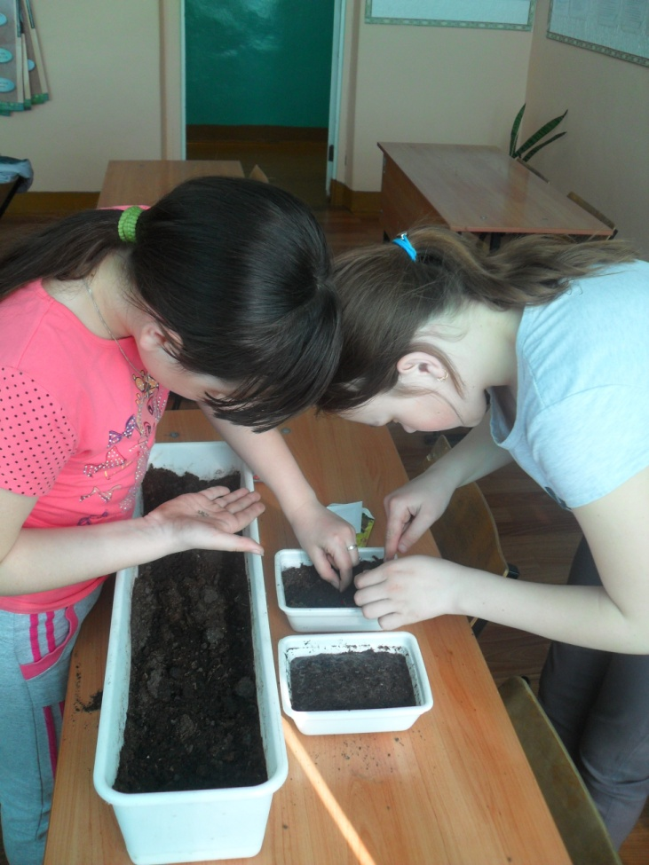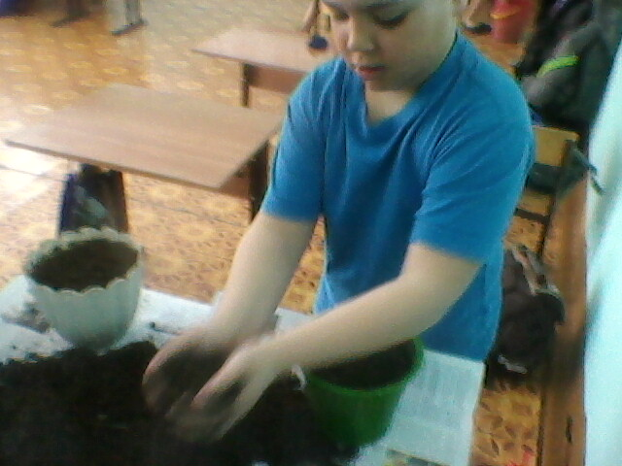

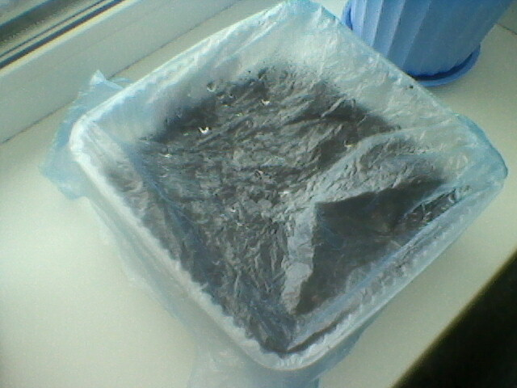

**Каким требованиям должен удовлетворять цветник?**

* Непрерывное цветение в течение всего вегетационного периода.
* Доступный посадочный материал.
* Уход за растениями – несложный.

3.Мы выявили самые распространенные цветочные культуры в нашей местности и составили данную таблицу с учетом их основных характеристик. Это настурция, бархатцы, календула, левкой, агератум, виола, лаватера, флоксы, петуния, астра. В магазине было куплено несколько сортов однолетних растений: петуния «Пикоти Синяя и Красная», однолетние георгины «Весёлые ребята», шафраны.

4.Необходимо следить за влажностью почвы и при подсыхании почвы опрыскивать посевы.

5.После появления всходов пленку удалили совсем. Наши ростки дружно подтянулись, им стало тесно. Необходима пикировка!

Что же такое «пикировка»? За информацией мы заглянули в сеть Интернет.

**Пикировка рассады** – *это пересаживание или перевалка еще молодых всходов из небольшого горшочка, куда высевались семена, в большую по объему емкость, заполненную новой почвенной смесью. Чтобы процесс прошел менее болезненно, рассаду, как правило, пикируют на ранней стадии роста, когда появляется 2-3 настоящих листочка. Сторонники пикировки утверждают, что пересаживание рассады по мере роста в большие по размеру горшки способствует развитию корневой системы и укрепляет растения.*

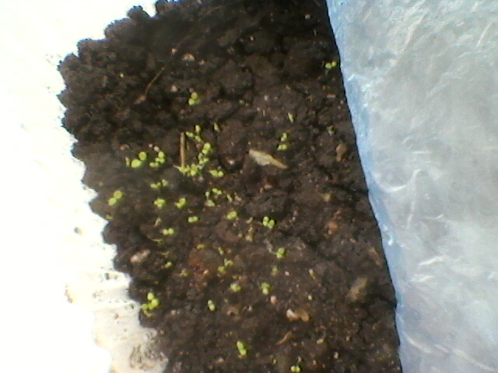

Мы регулярно поливали ростки.

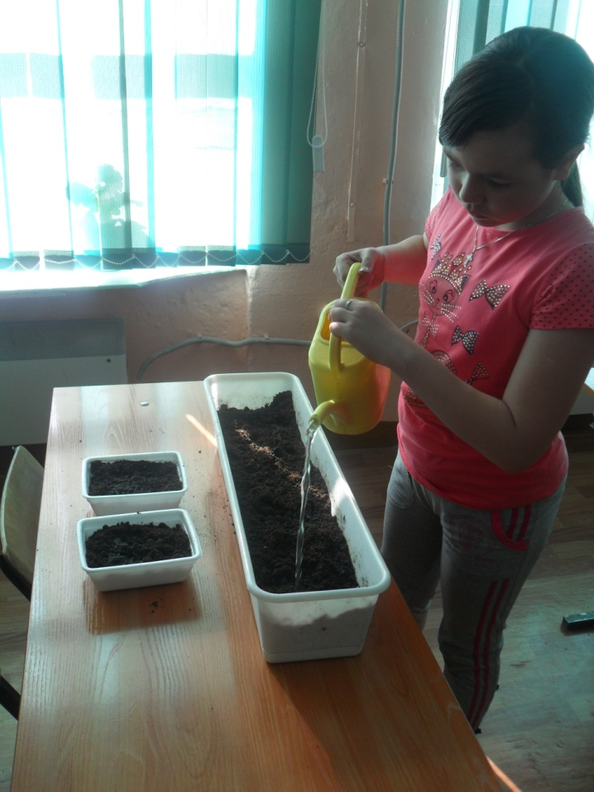

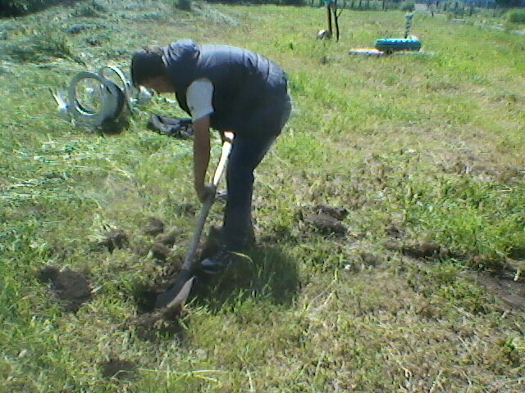6.С приходом тёплых майских дней пришло время высаживать рассаду наших цветов, но клумба для высадки была ещё не готова. И тут нам на помощь пришли наши родители, бабушки и ученики 8 класса.

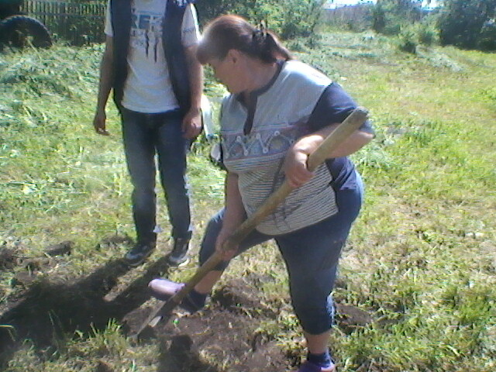



Наши родители помогли нам изготовить клумбу из покрышек, а мы покрасили её в весёлые, яркие цвета.

7. Затем мы посадили нашу цветочную рассаду шафранов в центре клумбы, петунии в месте соединения лепестков, георгины – по центру лепестков. Клумба получилась красочная благодаря обилию и разнообразию цветов

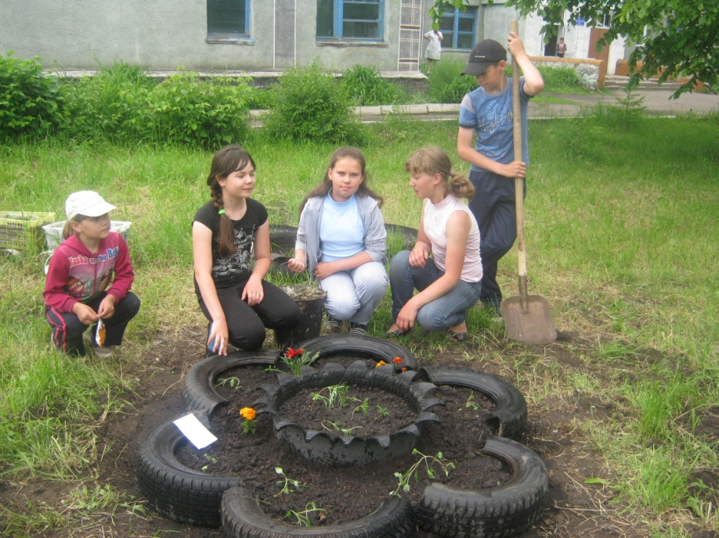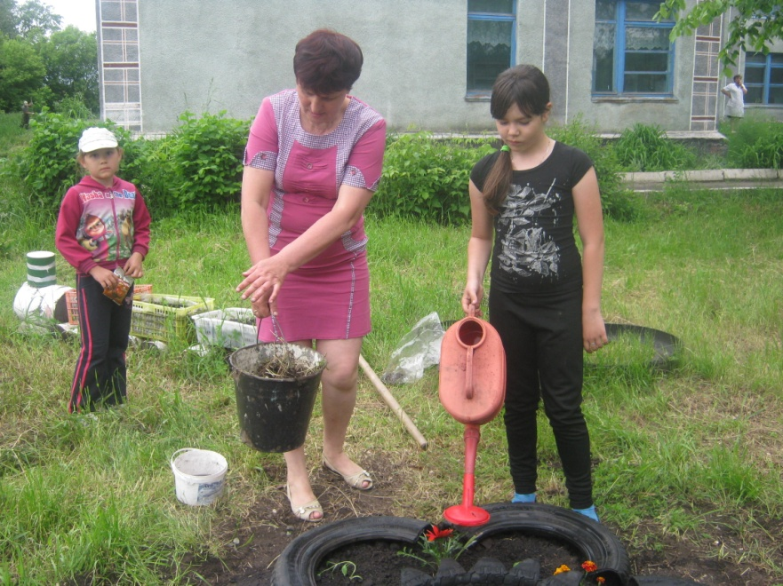

.

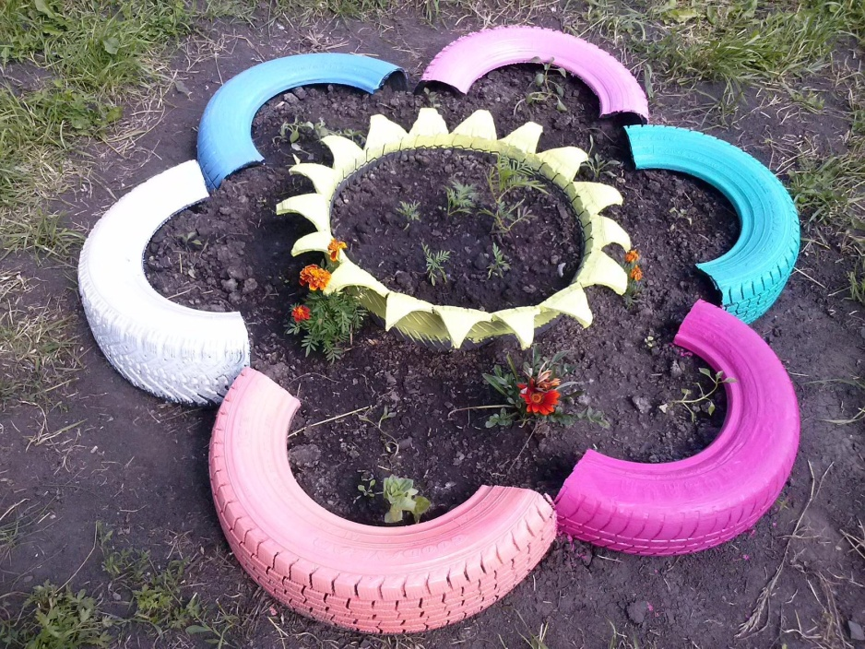

# Глава 4. Результаты работы

Первое сентября проходит обычно на территории школьного двора.

В сентябре обильно цвела вся клумба.

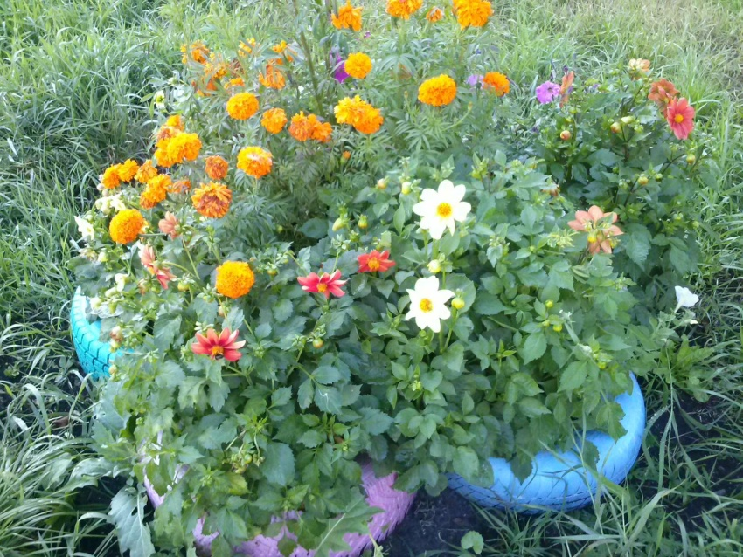

Очень приятно, что многим прохожим нравится наша клумба и около неё обычно делают фотографии!!!

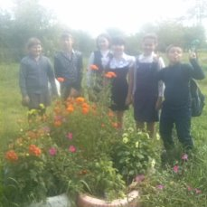



Таким образом, мы пришли к выводу: благоустройство пришкольной территории приносит радость не только тому, кто её создаёт, но и обычному прохожему.

**В ходе работы у нас возникли предложения:**

* продолжить работу по разведению цветов;
* в весенний период благоустроить другие уголки нашей пришкольной территории.

Если каждый из нас научится понимать значимость растений, то тогда никто без надобности не сломает березку в лесу, не станет портить деревья в парке, не оставит непотушенным костер и не позволит делать этого другому!!!

# Список литературы:

1. Газета «1000 советов дачнику», №1, 2013г.
2. Журнал «Петуния от рассады до цветения», №2,2013г.
3. Журнал «Мастер цветов» № 2, 2013г.
4. Журнал «Мои любимые цветы»№1, № 3, №4 2013г.
5. Журнал «Вокруг цветов» № 10, 11, 2009г.
6. Журнал «Цветок» № 3, №2 2013г.

# Интернет-ресурсы:

1. <http://picpool.ru/derevo_duba_risunok_260744/>
2. <http://tonpix.ru/cvetochnaya_klumba_png_615874/>
3. <http://17shkola1klass.blogspot.ru/2016/01/blog-post.html>
4. <http://cvetimsk.ru/>
5. <http://klumba-landshaft.ru/klumby-iz-pokryshek-foto>

# ПРИЛОЖЕНИЯ

## Приложение 1

*Ассортиментная ведомость растений*

|  |  |  |  |
| --- | --- | --- | --- |
| **Названия растений** | **Площадь посадки, м2** | **Схема посадки, см** | **Количество, шт.** |
|
| Шафраны |  |  | 5 |
| Петунья |  |  | 6 |
| Однолетние георгины |  |  | 6 |

*Пр*

## Приложение 2

*Агротехнический план выращивания зеленых насаждений*

|  |  |  |  |  |  |  |  |  |
| --- | --- | --- | --- | --- | --- | --- | --- | --- |
| **Виды работ** | **март** | **апрель** | **май** | **июнь** | **июль** | **август** | **сентябрь** | **октябрь** |
| Подготовка и  содержание почвы |  |  |  |  |  |  |  |  |
| Посев семян |  |  |  |  |  |  |  |  |
| Появление всходов |  |  |  |  |  |  |  |  |
| Прореживание всходов |  |  |  |  |  |  |  |  |
| Внесение удобрений и подкормки |  |  |  |  |  |  |  |  |
| Орошение | В течение всего периода вегетации | | | | | | | |
| Защита от вредителей и болезней | В течение всего периода вегетации | | | | | | | |
| Срок  цветение |  |  |  |  |  |  |  |  |
| Сбор семян |  |  |  |  |  |  |  |  |

## Приложение 3

*План-карта*

|  |  |  |  |  |  |
| --- | --- | --- | --- | --- | --- |
| ***Этапы разработки и реализации проекта*** | | | | | |
| **Описание видов деятельности** | **Время и место проведения** | | **Кол-во уч-ков** | **Результаты** | **Форма регистрации результата** |
| **1.Организационный** | | | | | |
| Мотивация к участию в конкурсе, целеполагание.  1.1 Презентация положения о конкурсе .  1.2.1.Круглый стол «Возможные варианты участия классов в конкурсе» | 10.01.16г.  Пед.планерка  11.01.16г. классные часы.  12-24.01.16г.  Занятия в детских объед-ях | 5  От 5 до 8 обучающихся    25 | | Интерес у детей к участию в проекте.  Формирование команд.  Разработан план работ по созданию проекта | Список детей и педагогов |
| **2. Проектный**  **2**.1…работа классов по созданию проектов | 1-4 | 20 | | разработка проектов озеленения территории | проект |
| **3. Практический**  3.1. Работа проектной группы  3.2. Выращивание рассадо-посадочного материала  -составление ассортиментной ведомости посадочных культур  -предпосевная обработка почвы  -уход за сеянцами | Практи-  ческие  занятия обуч-ся в классах | 20 | | Выполнен макет  Занятость детей в летний период | План работ по созданию проекта |
| **3.Итоговый (аналитический)**   * 1. Оформление проекта   2. Презентация. | Презентация на общешкольном собрании | 20 | | Самоопределение ребенка в проектной деятельности | Текст проекта  Слайдовая презентация |

## Приложение 4

*Ожидаемые результаты,*

*индикаторы, показатели (образовательные и практические)*

|  |  |  |
| --- | --- | --- |
| **Критерии** | **Индикаторы** | **Показатели, %** |
| Включенность участников в разработку проекта. | 1. Доля школьников, включенных в реализацию проекта.  2. Доля представителей социума | 100  40 |

## Приложение 5

*Протокол*

*по итогам проведения школьного этапа*

*Смотра – конкурса ландшафтных проектов территорий образовательных организаций*

|  |  |
| --- | --- |
| Название организации, отвечающей за проведение школьного этапа, | **МКО**У Большеникольская СОШ |
| Ф.И.О., должность ответственного за проведение конкурса | **Шахова Надежда Викторовна** |
| Адрес с почтовым индексом | **632565 НСО Чулымский район с.Большеникольское ул.Центральная 42** |
| Сотовый телефон руководителя проекта | **8-965-822-0302** |
| Рабочий телефон: | **8-383-50-41682** |
| Факс: | 8 (383-50) 41-682 |
| E-mail | [bolchensch@mail.ru](mailto:bolchensch@mail.ru) |

## Приложение 6

*Сводная ведомость участников школьного этапа*

*Смотра – конкурса ландшафтных проектов территорий образовательных организаций*

|  |  |  |  |  |  |
| --- | --- | --- | --- | --- | --- |
| **Полное название**  **образовательной организации** | **Населенный**  **пункт,**  адрес организации,  тел., факс,  e-mail: | **Ф.И.О.** **руково**  **дителя проекта,**  сот. тел**.** | **Название**  **проекта** | **Кол-во детей,** участвовавших в разработке и реализации всего проекта  (по возрастным категориям: младшие, средние школьники, старшеклассники) | **Место**  (на муници-пальном этапе) |
| МКОУ Большеникольская СОШ | **632565 НСО Чулымский район с.Большеникольское ул.Центральная 42**  **8-383-50-41682**  8 (383-50) 41-682  [bolchensch@mail.ru](mailto:bolchensch@mail.ru) | **Шахова Надежда Викторовна**  **8-965-822-0302** | **Клумба «Цветик-семицветик»** | **Младшие школьники -20**  **Старшеклассники- 2**  **Взрослые - 9** |  |
| **Номинация «Локальная композиция»** | | | | | |

Печать Директор школы________________Вагнер Т.И.

## Приложение 7

**Заявка**

**на участие в районном этапе Смотра - конкурса ландшафтных проектов**

**территорий образовательных организаций**

1. Номинация: локальная композиция

2. Организация, направляющая материалы *(полное название, адрес с индексом,* *телефон, факс, электронная почта):* **632565, Новосибирская область, Чулымский район, с.Большеникольское, ул.Центральная 42, 8-383-50-41682, 8(383-50)41-682,** [bolchensch@mail.ru](mailto:bolchensch@mail.ru)

3. Фамилия, имя, отчество руководителя организации: Вагнер Татьяна Ивановна

4. Должность, Ф.И.О. руководителя проекта (*сот. тел.)*

Шахова Надежда Викторовна, зам.директора поВР 8-965-822-0302

Синякова Елена Александровна, учитель начальных классов

5. Название проекта: Клумба «Цветик-семицветик»

6. Состав детско-взрослой команды (количество детей включенных в проектную деятельность, и деятельность по возрастам):

Младшие школьники - 6

Старшеклассники- 2

Взрослые - 9

(место реализации проекта возраст, школа, класс) с.Большеникольское, ул Центральная- 42

9-10 лет

МКОУ Большеникольская СОШ

4 класс

7. Перечень прилагаемых документов: проект, приложения

Дата заполнения «05.09.2016 г.»

Подпись руководителя организации:_____________ Вагнер Татьяна Ивановна

Печать